Модуль 2.3 - Виконання хімічної завивки різними способами.
Тема: Виконання хімічної завивки на 2-3 коклюшки.
Мета уроку: навчитися виконувати накручування волосся за допомогою 2 та 3 коклюшок.
Хімічна завивка- технологічний процес, внаслідок якого під дією хімічних реактивів і фізичних сил волосся змінює свій стан від прямого до завиток.
Тема «Різновиди хімічної завивки волосся» є однією з базових тем при вивченні перукарської справи. Зачіски з кучерями – це завжди красиво, модно і стильно.
Зробити кучері на тривалий час допомагає хімічна завивка. Тому вона сьогодні стає все більш популярною та актуальною. За допомогою кучерів можна відтворити будь-який стиль. Існує безліч технік і різних перманентних складів. Майстри салонів, що роблять завивку, підходять до цього питання індивідуально і творчо, підбирають найбільш відповідну форму стрижки і вид хімічної завивки.
При виконанні хімічної завивки сьогодні використовують бігуді різної форми: вертикальні, спіральні, спиці, шпильки, «бумеранги», «шейпери». Завдяки цьому виходить ефект кучерів або локонів різної інтенсивності та виду. Зачіска виглядає модно, красиво і природно, додаючи зовнішності чарівного шарму. Мода на зачіски непостійна і мінлива, але пишні локони залишаються актуальними завжди.
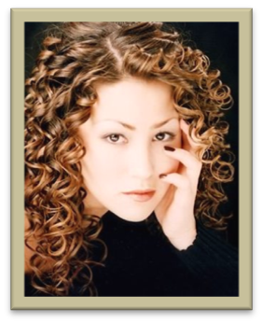
І спосіб. Накручування на 2 коклюшки (подвійне накручування). Пасмо подумки розділити на дві частини. Прикореневу частину накручують на одну коклюшку, а іншу частину накручують на другу коклюшку у зворотному напрямку, щоб не було видно переходу між двома коклюшками. Накрутити пасмо до першої коклюшки і закріпити. За таким принципом можна накручувати на три коклюшки та більше. Дана хімічна завивка рекомендується для довгого волосся.
Ефект — рівномірний завиток по всій довжині пасма.
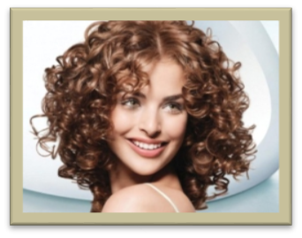
ІІ спосіб. Пасма виділяють горизонтальними проділами. Накручувати починають з більш зручної ділянки (з тім'яної або верхньо-потиличної зони у напрямку до шиї). Пасмо відтягують вгору і накручують від кінця на одну коклюшку. Потім, не доходячи до кореня 7 - 10 см (в залежності від загальної довжини), на внутрішню сторону пасма підставляють другу коклюшку і продовжують накручувати на дві коклюшки. Закріпити шпилькою. Ефект - біля кореня досить великий природний завиток, кінці виходять більш закрученої форми.
Створюється ефект хвилястості біля кореня і кучерявості біля кінців. При виконанні такої завивки можна комбінувати, тобто на дві коклюшки можна накручувати верхні ділянки, а нижні на одну.

- схема накручування волосся : - форма завитка:
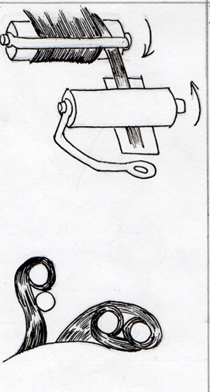
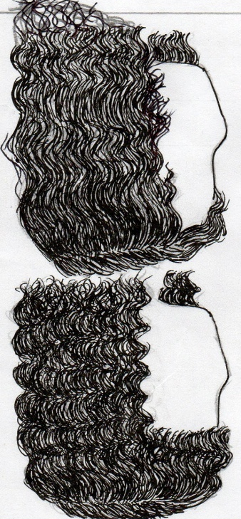
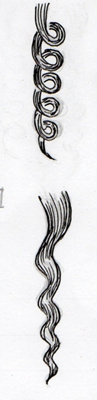
- кінцевий результат хімічної завивки:

Техніка безпеки:
1. Обов’язкове застосування гумових рукавичок, щоб не подразнити шкіру рук і псуванню нігтів .
2. Наявність спецодягу, щоб захистити одяг від потрапляння хімічного розчину .
3. Закручувати джгут по крайовій лінії росту волосся, щоб хімічний розчин не потрапив в очі клієнта .
4. Дезінфікувати інструмент, щоб запобігти розповсюдженню захворювань.
5. Проводити перевірку волосся на розрив і шкіри на чутливість до хімічного розчину, а також на захворювання.
6. При виборі хімічного препарату враховувати структуру волосся .
7. Обов’язково виконувати нейтралізацію, щоб зупинити дію хімічного розчину.
8. Не використовувати металеві інструменти і приладдя.
9. Дотримуватись санітарно-гігієнічних вимог.
Домашнє завдання :
- Переглянути відео за посиланням .
https://www.youtube.com/watch?v=Pyds_dl8Ow4
- Пронумерувати послідовність підготовчих робіт, які необхідно провести перед виконанням хімічної завивки:
-перевірка стану волосся при змочуванні препаратом;
- вибір методу та розміру коклюшок;
- зовнішній огляд шкіри голови та волосся;
- стрижка волосся;
- миття голови;
- перевірка шкіри голови на подразнення препаратом;
- вибір виду завивки волосся;
- добір хімічного препарату за типом волосся;
- вибір методу нанесення препарату на волосся.

